实名控告／举报材料
刑事控告暨纪律举报材料
关于赵岩泽在房屋交易协商中取得30万元、交易取消后拒不返还，
并涉嫌利用公职及党员身份施压等问题
控告人 | 张路（身份证明见私密完整版附件；公开版不展示证件）
被控告人 | 赵岩泽
涉案金额 | 人民币300,000元；已返还50,000元，尚欠250,000元
主要事项 | 涉嫌以存在重大交付障碍的房屋交易取得款项；交易取消后长期不返还；涉嫌利用或不当展示身份施压
拟提交单位 | 更高一级执法、纪检监察、司法机关及其他有权受理单位
版本说明 | 公开核对版（不含身份证）
材料定位：本材料由本人根据亲身经历、现有聊天截图、欠条照片和录屏视频整理。所称“涉嫌诈骗”“利用身份施压”等均系请求调查的线索和意见，最终性质由有权机关依法核查认定。

控告人联系电话：________________________
联系地址：____________________________
整理日期：2026年7月28日

一、本人作为受害人的完整陈述
本人张路。2026年3月底至4月期间，本人准备购买一处房屋，并与赵岩泽进行交易协商。双方当时只谈妥了大致购买安排，尚未签订正式房屋买卖合同，房屋也没有交付。在合同未签、交易条件尚未完全落实的情况下，赵岩泽先从本人处取得人民币30万元。
这30万元不是本人主动借给赵岩泽的普通借款。双方没有谈借款用途、利息、担保和还款方式，也没有形成任何正常借款协议。赵岩泽是在房屋交易协商过程中先把30万元拿走并占有，因此该款的原始性质与购买房屋直接相关。
赵岩泽取得30万元后，本人才知道涉案房屋早已出租给其他单位三年，而且赵岩泽已经收取了三年租金。如果本人继续购买并想实际住进该房屋，就必须再由本人将这三年的租金退还给现租房单位，对方才可能搬离。也就是说，本人不但已经交出30万元，还要替赵岩泽承担其已经收取和使用的三年租金，才能取得房屋。
这一重大情况与双方原先谈好的交易条件完全不符，房屋也无法正常交付和入住。本人因此明确拒绝签订房屋买卖合同。随后，本人与赵岩泽已经谈妥取消本次房屋交易，不再继续购买。交易既然取消，赵岩泽就应立即把30万元退还本人，但其一直拒不返还并不断拖延。
在30万元尚未返还、欠条也尚未出具时，赵岩泽不但没有处理原款，反而再次向本人索要20万元。他表示，只要本人再拿20万元，就给本人写一张50万元欠条，并承诺三个月后处理。为了迫使本人继续拿钱，赵岩泽多次主动展示并强调其佤邦司法委公职人员、警员及佤邦党员身份，向本人发送警号、警服、党徽、党员身份和工作信息。
本人认为，赵岩泽在索要追加20万元时，一方面利用司法委公职人员、警员和佤邦党员身份对本人形成威逼和震慑，使本人担心拒绝后遭受其身份、关系或影响力带来的不利后果；另一方面又以“写50万元欠条、三个月后还款”作为利益诱导，企图在原30万元尚未归还的情况下，再从本人处取得20万元。
本人明确拒绝了赵岩泽再次索要的20万元，并当面质问：“我们之间的30万没处理，我还给你拿20万，你到底咋想的？”本人拒绝追加20万元以后，赵岩泽才于2026年4月23日单方面写出一张30万元欠条，承诺2026年7月22日前还清，并将欠条从本人住所门缝塞入。
该欠条不是双方协商一致形成的借款协议。本人从未同意把房屋交易中被赵岩泽取得的30万元变成普通借款，也没有与其重新建立借贷关系。本人保留该欠条，只是为了固定赵岩泽确认欠本人30万元并承诺还款的证据，不能因此改变30万元最初源于房屋交易的事实。
三个月还款期限届满后，赵岩泽仍未依约还清。本人多次索要欠款无果，其仅返还5万元，剩余25万元继续恶意拖欠。在本人依法要求其履行还款义务时，赵岩泽不但不正常说明还款安排，反而通过语音对本人进行辱骂，并作出威胁本人人身安全的表达，使本人对本人及家属的人身安全产生现实担忧。本人已经通过手机录屏完整保存此次催款、辱骂和威胁过程。
此后，勐波县司法委曾就还款事宜进行调解、沟通，但赵岩泽仍未实际解决剩余欠款。面对其先取得30万元、交易取消后拒不退款、利用公职及党员身份威逼利诱索要追加20万元、单方出具欠条、到期后恶意拖欠并在催款时辱骂威胁人身安全等一系列行为，本人已无法再通过普通协商解决。
因此，本人决定向更高一级执法、纪检监察及司法机关实名提交控告、举报材料，并依法提起诉讼，请求对赵岩泽涉嫌诈骗、利用或不当展示公职及党员身份威逼利诱、辱骂威胁人身安全以及恶意拖欠还款等问题进行全面调查，依法追究其应承担的责任。
本案主线：赵岩泽并非单纯因暂时没有资金而普通欠款，而是在房屋无法按原条件交付、双方已经取消交易后仍长期占有30万元；在原款未还时又利用司法委公职人员、警员和佤邦党员身份威逼利诱本人追加20万元；遭拒后才单方写欠条；三个月到期后继续恶意拖欠，并在本人索款时辱骂、威胁人身安全。上述行为应当作为一个连续、完整的过程调查。

二、控告与举报请求

（一）立案核查款项取得经过
请求核查赵岩泽在房屋买卖合同尚未签订、房屋尚未交付的情况下取得本人30万元的真实目的、具体方式、实际用途及资金去向。

（二）核查其收款时是否隐瞒重大事实
请求核查赵岩泽在取得30万元以前，是否已经知道房屋已出租三年、已收取三年租金，以及其是否向本人如实说明入住前还需退还现租房单位三年租金这一重大条件。

（三）核查是否具有非法占有或欺骗目的
请求结合其收款前后的陈述、履约能力、房屋实际状况、资金用途、交易取消后拒不退款、单方出具欠条及再次要求追加20万元等情形，调查是否涉嫌以虚假、隐瞒或无法按约履行的房屋交易取得本人财物。

（四）核查欠条出具前利用身份强迫追加20万元的行为
请求核验赵岩泽所展示的警号、警服、党徽、党员身份及其与佤邦司法委有关的公职身份，调查其是否在欠条尚未出具、要求本人再拿20万元时，利用或不当展示上述身份对本人进行强迫、勒令或施压。

（五）调查三个月后辱骂及威胁人身安全行为
请求结合欠条约定期限届满后的催款录屏和原始语音，调查本人索要欠款无果时遭受的辱骂和人身安全威胁，查明具体原话、发生时间及行为目的。

（六）查明是否存在其他类似情况
请求调查赵岩泽是否以相同或类似方式向他人取得资金、出具欠条、拖延返还或借身份施压，以综合判断其主观目的和行为模式。

（七）依法追责并保护本人
如调查发现涉嫌犯罪、违法或违纪，请依法立案、移送或处理；并对本人身份信息及举报行为予以保护，防止打击报复。鉴于本人已在催款过程中受到辱骂和人身安全威胁，请对相关风险予以重视。

（八）依法返还剩余款项
请求依法责令或判令赵岩泽返还尚欠款项及依法应承担的相关责任。本人保留向有管辖权的司法机关提起诉讼的权利。

三、事实经过

（一）双方协商购买房屋，但始终未签正式合同
2026年3月底至4月期间，本人因准备购买房屋而与赵岩泽接触。双方曾就房屋购买进行商谈，但没有签署正式房屋买卖合同，也没有形成完整、明确、可履行的书面交易文件。

（二）赵岩泽在合同未签的情况下先取得30万元
房屋合同未签、房屋未交付时，赵岩泽已经从本人处取得合计30万元。本人并非因其个人资金周转需要而主动借款给他，双方也从未按普通借款方式约定利息、担保和用途。该款项之所以交付，与当时正在进行的房屋交易协商直接相关。

（三）房屋已出租三年并已收取租金，存在重大交付障碍
后来本人才得知，该房屋已经出租给其他单位三年，赵岩泽已经取得了三年租金。若本人继续购买并希望入住，就需要本人先向现租房单位退还该三年租金，现租房单位才可能搬离。该条件与本人原先理解的“购买后可以正常取得并使用房屋”存在重大差异。

（四）本人拒绝承担额外租金，双方同意取消交易
本人不可能在支付购房相关款项之后，再替赵岩泽承担已经收取和使用的三年租金，因此明确拒绝签订房屋买卖合同。随后，双方已经谈妥取消本次房屋交易，原先约定不再继续履行。

（五）交易取消后，赵岩泽仍不返还30万元
交易既已取消，赵岩泽没有继续占有30万元的合理依据，应当及时返还。但本人多次要求其解决和退款，对方始终未能按要求返还。

（六）欠条出具前，赵岩泽利用身份要求本人再拿20万元
在原30万元尚未处理、欠条尚未写出的阶段，赵岩泽要求本人再拿20万元，并提出拿到20万元后写一张50万元欠条、三个月后处理。期间其向本人展示警号、警服、党徽、公职及党员身份相关信息，使本人感到被强迫和施压。本人明确质问：“我们之间的30万没处理，我还给你拿20万？”并拒绝继续交付20万元。

（七）本人拒绝追加20万元后，赵岩泽才单方出具30万元欠条
本人拒绝再拿20万元后，赵岩泽于2026年4月23日制作30万元欠条，载明中文大写“叁拾万元整”，并承诺在2026年7月22日前还清。该欠条不是双方坐下来协商形成，也不是本人同意把原款变更为借款后的新协议，而是赵岩泽写好后从本人住所门缝塞入。

（八）还款期限届满后仍未全部履行
欠条约定2026年7月22日前还清。赵岩泽仅返还5万元，尚有25万元未返还。具体返还日期、渠道和余额以转账记录、收据及双方确认信息为准。

（九）本人到期索要还款时遭受辱骂和人身安全威胁
欠条到期后，本人依法向赵岩泽索要还款。在催款过程中，赵岩泽不但没有正常说明还款安排，反而通过语音对本人进行辱骂，并作出使本人担心人身安全的威胁性表达。本人已经通过手机录屏保存该过程。该录屏并非普通聊天记录，而是证明本人在正当催款后遭到辱骂、威胁和人身安全压力的重要证据。具体辱骂、威胁原话，应以录屏、聊天软件中的原始语音和完整上下文逐句核对。

（十）经勐波县司法委调解沟通仍未解决
为尽量通过正常渠道解决争议，本人曾就还款问题寻求勐波县司法委调解、沟通。经调解沟通后，赵岩泽仍未完成还款，本案未得到实质解决。本人因此决定向更高一级执法、纪检监察及司法机关反映并依法提起诉讼。

四、请求按涉嫌诈骗方向重点调查的理由
说明：本人不是要求在未经调查的情况下直接定罪，而是认为下列事实已经超出普通欠款纠纷的表面范围，应当从其收款时的知情情况、履约能力、资金用途和后续行为综合调查。

（一）收款时合同尚未签订
赵岩泽在没有正式合同、没有完成房屋交付安排时即取得30万元，需要查明其为何要求先取得大额资金，以及其当时向本人作出了哪些承诺。

（二）房屋存在事先形成的三年租赁负担
房屋已经出租并已收取三年租金不是收款后才发生的临时问题。应重点查明赵岩泽收取30万元时是否已经完全知情，却未充分披露房屋不能直接交付入住的真实情况。

（三）实际交付条件与商谈目的明显不一致
本人购买房屋的基本目的包括取得和使用房屋。如果必须由本人额外退还三年租金才能入住，则交易条件发生根本变化。若该重大障碍在收款前被隐瞒，可能直接影响本人是否付款的决定。

（四）交易取消后拒不退款并恶意拖延
双方同意取消交易后，最直接的处理应当是返还30万元。赵岩泽没有返还，而是继续占有并长期恶意拖延，需查明其在收款时是否已有将资金用于其他目的、无法返还或不准备返还的情况。

（五）以单方欠条改变款项外观
欠条由赵岩泽单方制作并塞入门缝，本人未同意将款项变为借款。需调查其出具欠条是否仅为拖延、安抚或试图把房屋交易取得的款项包装为普通民间借贷。

（六）原30万元未还时再次索要20万元
赵岩泽在原30万元尚未返还、欠条尚未出具时，又要求本人拿出20万元，并提出拿到20万元后写50万元欠条、三个月后还款。应查明其是否在缺乏真实偿还能力的情况下继续企图取得本人资金。

（七）利用司法委公职及佤邦党员身份威逼利诱
警号、警服、党徽、党员及司法委公职身份具有权威性。赵岩泽一边展示、强调这些身份，对本人形成威逼、震慑和强迫；一边以写50万元欠条、三个月后还款作为诱导，企图使本人继续交付20万元。

（八）调解后仍不履行
经勐波县司法委调解、沟通仍未完成还款，说明问题并非仅靠一般协商即可解决。调解过程中的陈述、承诺和履行情况，能够帮助判断其真实态度和履行能力。

（九）三个月到期后恶意拖欠并辱骂威胁
还款期限届满后，赵岩泽仍未还清，仅返还5万元并继续拖欠25万元。本人索要欠款无果时，又遭到其语音辱骂和人身安全威胁。该行为反映其并非积极解决债务，而是在持续拖延的同时以辱骂、威胁压制本人维权。

五、关于公职、警员及党员身份展示和施压问题
身份展示发生在欠条出具之前。当时原30万元尚未解决，赵岩泽要求本人再拿20万元，并表示可写一张50万元欠条、三个月后处理。在要求本人继续拿钱的过程中，其发送带编号“0023”及党徽的图片，并表示“警号、党员证都是真实的”；本人另反映其还展示警服、工作照片及佤邦司法委相关公职信息。
本人认为，赵岩泽在要求追加20万元时反复强调警员、公职和党员身份，不是普通身份介绍，而是利用权威身份增加压力，使本人感到如果不同意继续拿钱，可能面对其身份、关系或影响力带来的不利后果。同时，其又以写50万元欠条、三个月后还款作为诱导。本人认为，这一过程具有明显的威逼利诱和强迫性质。
本人拒绝追加20万元后，赵岩泽才单方写出30万元欠条并从门缝塞入。三个月约定期限届满后，本人索要欠款无果，随后在语音沟通中又遭到辱骂和人身安全威胁。这是两个前后相连但时间不同的阶段：前一阶段是以身份施压要求追加20万元；后一阶段是欠条到期后催款遭辱骂、威胁。
请求有关机关核实赵岩泽的真实单位、职务、编号、党员身份及相关证件；核查其展示这些信息的时间、语境和目的；调取完整语音，确认是否存在威胁、阻止报案、要求停止催款或暗示利用关系处理本人的具体表达。
如其身份真实，请调查是否违反公职人员、党员应遵守的纪律和行为规范；如其身份、证件或编号不真实，请依法调查是否存在冒用、伪造或以虚假身份获取信任、实施施压的问题。

六、欠条的证明作用及争议说明
欠条载明借款人赵岩泽、中文大写“叁拾万元整”、还款日期2026年7月22日前，并有署名和指印。该材料能够证明赵岩泽至少确认其负有返还30万元的责任。
但欠条中的“借款”文字不能脱离形成过程单独理解。本人没有主动向赵岩泽提供普通借款，没有与其协商利息、担保、资金用途和借款交付，也没有同意在房屋交易取消后重新建立借贷关系。
因此，本人接受或保留该欠条，只是为了固定赵岩泽确认欠款和承诺还款的证据，并不表示本人认可30万元最初就是普通借款。请求结合付款前后的聊天、房屋交易事实、取消交易经过及欠条交付方式综合认定款项性质。
欠条小写金额栏存在“300,000.00万”等疑似单位笔误，应以中文大写“叁拾万元整”、双方实际支付金额、转账凭证以及赵岩泽后续部分返还行为共同核验。

七、案件时间线
时间 | 主要事件 | 对应证据
2026年3月底—4月 | 协商购买涉案房屋，尚未签订正式合同。 | 看房、谈价、房屋位置及双方聊天（待补）
待补具体日期 | 赵岩泽在交易协商中先取得合计30万元。 | 银行流水、转账回单、收款账户、证人（待补）
付款后 | 得知房屋已出租其他单位三年且已收取租金；入住需退还三年租金。 | 租赁资料、租房单位说明、相关聊天（待补）
随后 | 本人拒绝签合同，双方谈妥取消交易。 | 取消交易聊天、录音或证人（待补）
2026年4月23日前 | 原30万元未处理、欠条尚未出具时，赵岩泽展示警号、公职及党员身份，要求本人再拿20万元，并提出写50万元欠条。 | A01—A04完整聊天及原始语音
2026年4月23日 | 本人拒绝追加20万元后，赵岩泽单方出具30万元欠条并从门缝塞入，约定7月22日前还清。 | 欠条原件、近照、手持欠条照片、取得经过
待补具体日期 | 勐波县司法委就还款事宜进行调解、沟通，但未解决。 | 本人陈述及现有沟通材料（如有）
2026年7月22日后 | 还款期限届满；赵岩泽仅返还5万元，尚余25万元。 | 5万元入账记录、催款记录、余额确认
欠条到期催款时 | 本人索要还款时遭到语音辱骂和人身安全威胁。 | A07录屏视频、聊天软件原始语音及完整上下文
调解无效后 | 决定向更高一级执法、纪检监察及司法机关提交材料并依法诉讼。 | 本控告书、受理凭证及后续诉讼材料

八、请求重点调查和调取的材料
房屋情况：准确位置、权利人、出租单位、租赁期限、租金金额、收款人、合同及实际占用情况。
收款前知情情况：赵岩泽何时知道三年租赁及租金已收取；收款前向本人说明了什么；是否承诺可以正常交付入住。
30万元资金流向：每笔付款时间、金额、收款账户、后续转出账户、实际用途及是否用于与房屋无关的事项。
履约与退款能力：赵岩泽收款时是否具备交付房屋和在交易取消后退款的能力；其当时债务、资金及其他同类交易情况。
欠条形成：欠条制作地点、交付方式、是否协商、为何写成借款、是否存在监控或在场人员。
追加20万元：完整聊天、语音和上下文，查明是否要求继续给钱、为何提出50万元欠条及三个月期限。
身份材料：编号“0023”、警服、党徽、党员证、公职单位和职务真实性，以及其在欠条出具前要求追加20万元时展示这些材料的目的。
威胁施压原话：调取聊天软件原始语音，逐句确认说话人、时间点和具体内容，不以转述代替原始证据。
其他被害或投诉线索：是否还有他人反映类似收款、欠条、拖延和身份施压情况。

九、证据目录及证明目的
编号 | 材料名称 | 初步证明方向 | 状态
A01 | 30万元未处理、拒绝追加20万元聊天截图 | 证明原30万元尚未解决、本人拒绝继续交付20万元；语音待核。 | 已收到
A02 | 询问30万元如何处理及三个月期限截图 | 证明持续催款和还款安排沟通；语音待核。 | 已收到
A03 | 欠条出具前要求追加20万元时展示编号“0023”、党徽及身份表述截图 | 证明其在要求本人再拿20万元时展示身份材料，并作出50万元、三个月表述；身份待核。 | 已收到
A04 | 与“老张”关于八楼、50万元欠条截图 | 补强房屋和50万元安排线索；需核实“老张”身份及来源。 | 已收到
A05 | 赵岩泽手持欠条照片 | 与欠条近照相互印证。 | 已收到
A06 | 2026年4月23日欠条近照 | 证明确认30万元返还义务和2026年7月22日前还款期限。 | 已收到
A07 | 欠条到期后催款遭辱骂、威胁人身安全的录屏208_raw.mp4（约2分08秒） | 证明本人依法索要还款时遭到辱骂和人身安全威胁；需制作逐字转写并保留原始语音。 | 已收到
B01 | 30万元付款凭证、银行流水 | 证明支付时间、金额、收款人和资金流向。 | 待补
B02 | 房屋协商、看房及取消交易聊天 | 证明款项与房屋交易关系、合同未签及双方取消交易。 | 待补
B03 | 三年租赁及租金已收取材料 | 证明房屋不能按原条件交付入住及拒绝签合同原因。 | 待补
B04 | 5万元返还凭证 | 证明部分返还及剩余25万元计算基础。 | 待补

十、欠条到期后催款遭辱骂、威胁人身安全的录屏证据
证据文件名：208_raw.mp4。视频时长约128.6秒，画面尺寸512×1112，记录的是欠条到期后本人向赵岩泽索要还款时的语音沟通过程。网站播放地址为：https://wabang.anexra.co/evidence/208_raw.mp4。
该录屏中的语音包含赵岩泽对本人的辱骂，以及使本人担心人身安全的威胁性表达。该证据用于证明：本人是在正当索要到期款项后遭到辱骂、威胁，并因此对本人及家属的人身安全产生担忧，而不是双方之间与还款无关的普通争吵。
该录屏发生在三个月约定期限届满、本人索要欠款无果之后。它与此前欠条出具前展示身份、要求追加20万元属于不同时间阶段，材料中应分别陈述，避免混淆。
正式提交时仍应保留聊天软件中的原始账号、原始语音文件、发送时间和完整上下文。录屏不得剪切关键片段、改变播放速度或脱离前后语境单独使用。具体辱骂和威胁原话必须以原始语音逐句转写，不应凭记忆补写。

语音逐字转写核对表
时间点 | 说话人 | 逐字原话
00:00—____ | 说话人：________ | 原话：________________________________________________
____—____ | 说话人：________ | 原话：________________________________________________
____—____ | 说话人：________ | 原话：________________________________________________
____—____ | 说话人：________ | 原话：________________________________________________
____—02:08 | 说话人：________ | 原话：________________________________________________
转写原则：听不清处标记“[听不清]”，不要自行补写；每句话标明时间点和说话人；转写完成后由本人签名确认，并与原视频一并提交。

十一、真实性承诺与签名
本人郑重承诺：本控告书中所陈述的事实，以及本人提交的聊天记录、欠条、视频、转账记录、调解情况和其他材料，均系本人亲身经历、知悉或掌握的真实情况。本人愿对本人陈述及所提交材料的真实性承担相应法律责任。
如本人陈述存在不实，本人愿依法承担由此产生的责任。本人愿配合有权机关出示手机、聊天账号、原始语音、原始录屏、欠条原件、付款凭证及其他材料，并接受询问、核对和调查。
本人同时请求有关机关依法保护本人及家属的人身、财产和信息安全，防止因本次控告、举报和诉讼遭受打击报复。
控告人（电子署名）：张路
亲笔签名并按指印：____________________________
联系电话：____________________________________
日期：2026年7月28日
拟提交机关：__________________________________

附件A01：与“阿泽”关于30万元未处理、拒绝再给20万元的聊天截图
截图可见本人明确表示“我们之间的30万没处理，我还给你拿20万”，并要求尽快处理30万元。对方回复以语音为主，须结合原始语音核对。
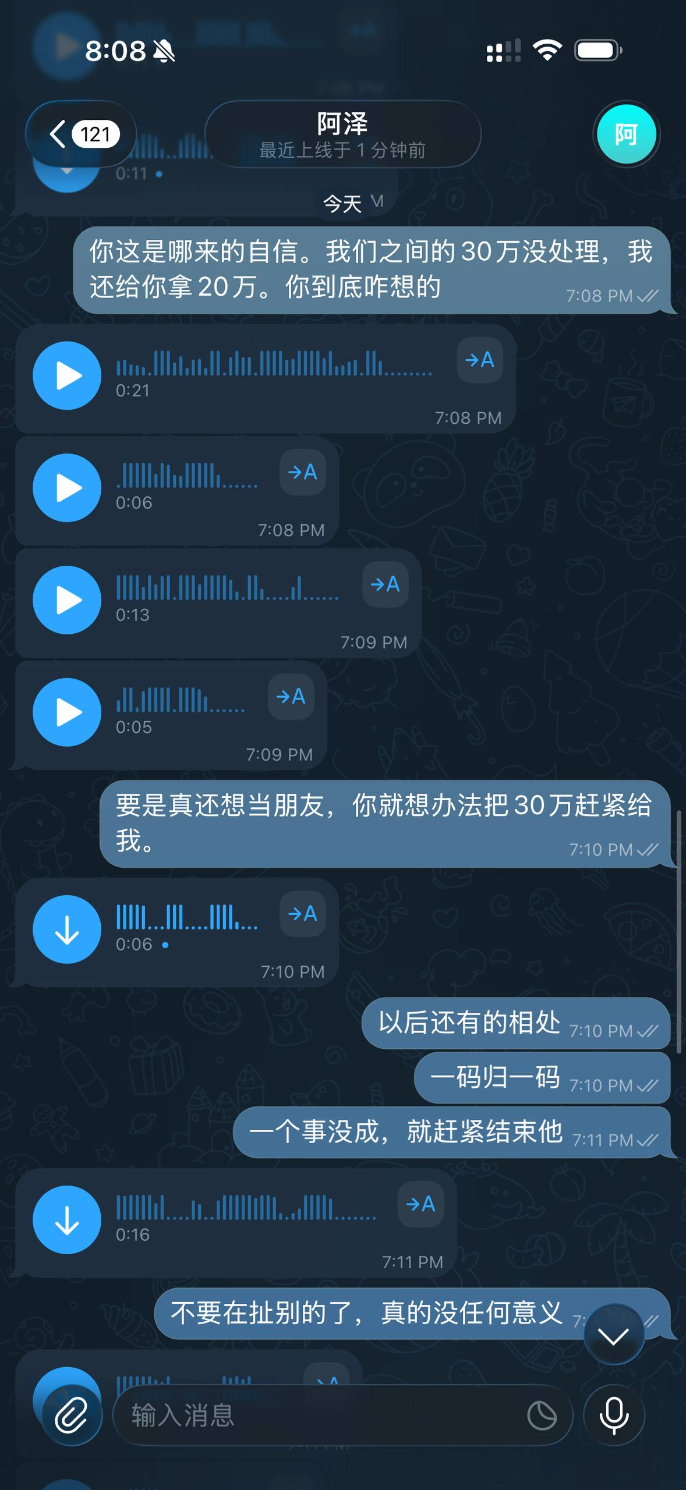
原始文件：D8694B20-2E45-43EC-8446-431172F2AC15.jpeg｜提交时应同时提供原始聊天、账号信息和未裁剪上下文。

附件A02：与“阿泽”关于30万元处理及三个月期限的聊天截图
截图可见本人反复询问30万元如何处理，并就“三个月后”能否给付进行确认。语音内容以录屏和聊天软件原始语音为准。
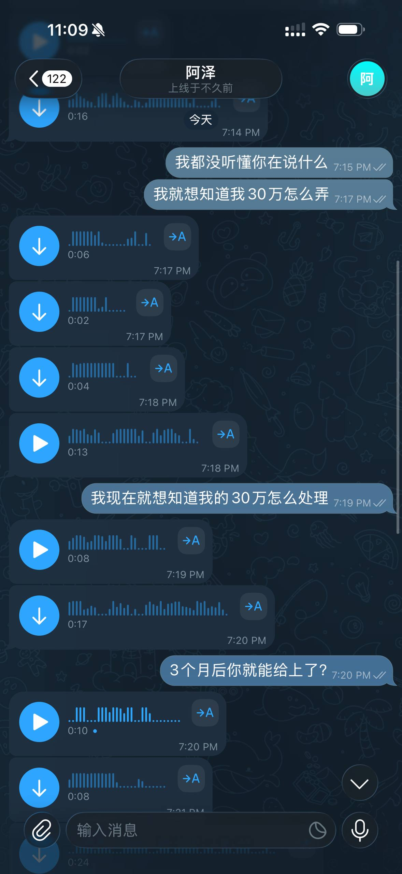
原始文件：D8D42B84-7546-4573-96AA-62CC65A72A20.jpeg｜提交时应同时提供原始聊天、账号信息和未裁剪上下文。

附件A03：编号“0023”、党徽及身份、还款表述截图
截图形成于欠条出具前、赵岩泽要求本人再拿20万元的沟通过程。可见其发送编号“0023”和党徽相关图片，并称“警号、党员证都是真实的”，同时出现“三个月后，五十万完全可以给你”等表述。
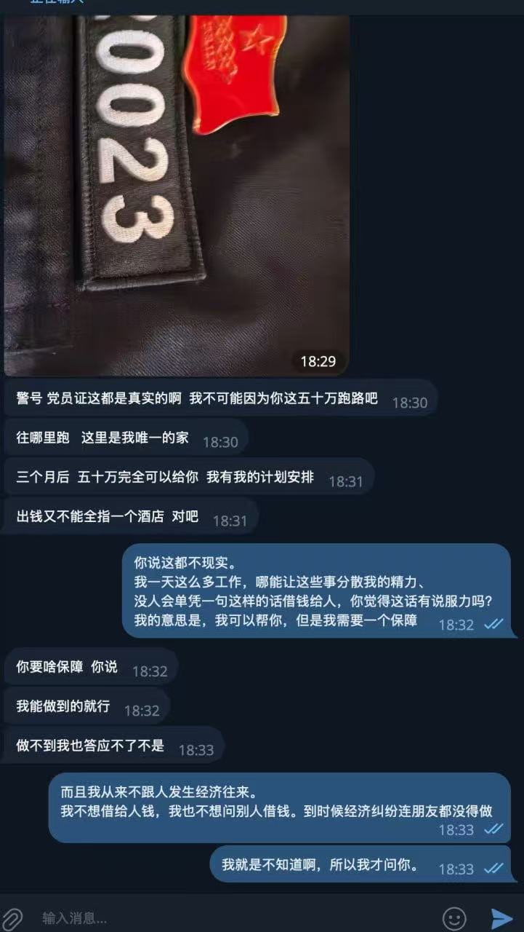
原始文件：130C6178-B5F8-4E3D-B8EC-FA027B60D7ED.jpeg｜提交时应同时提供原始聊天、账号信息和未裁剪上下文。

附件A04：与“老张”关于八楼房屋及50万元欠条、三个月周转的聊天截图
截图出现“八楼的事”“写个五十万的欠条”“周转三个月”等内容。须说明“老张”的身份、消息来源及其与赵岩泽的关系；如其并非赵岩泽本人，本材料仅作补强线索。
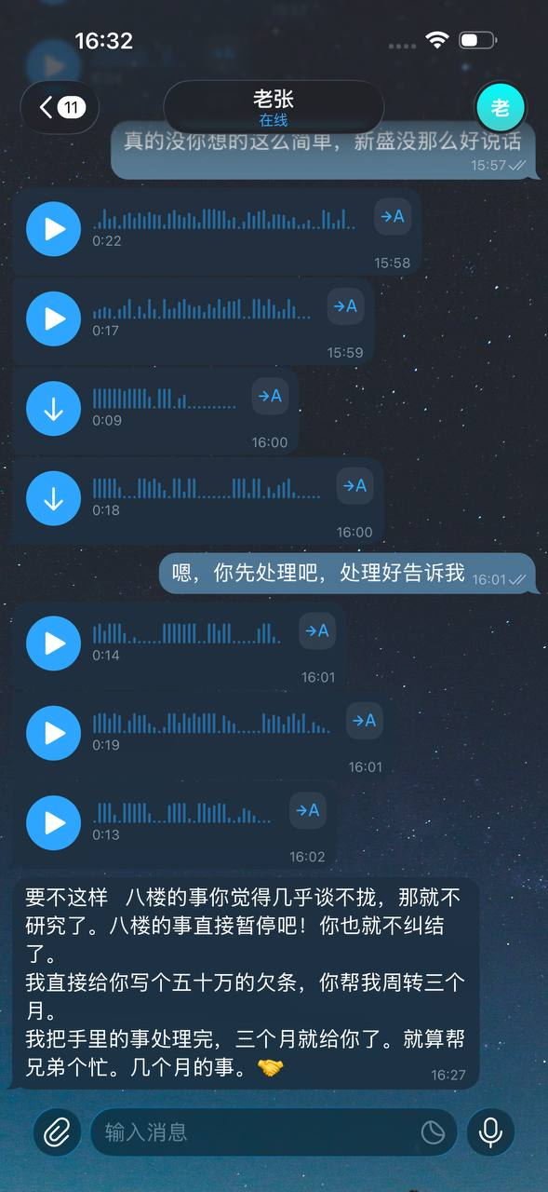
原始文件：CC21CC12-F644-45D8-AE95-5EC89A674421.jpeg｜提交时应同时提供原始聊天、账号信息和未裁剪上下文。

附件A05：赵岩泽手持欠条照片
用于与欠条近照相互印证，证明赵岩泽曾持有并展示该欠条。建议保留原图、发送记录和拍摄信息。
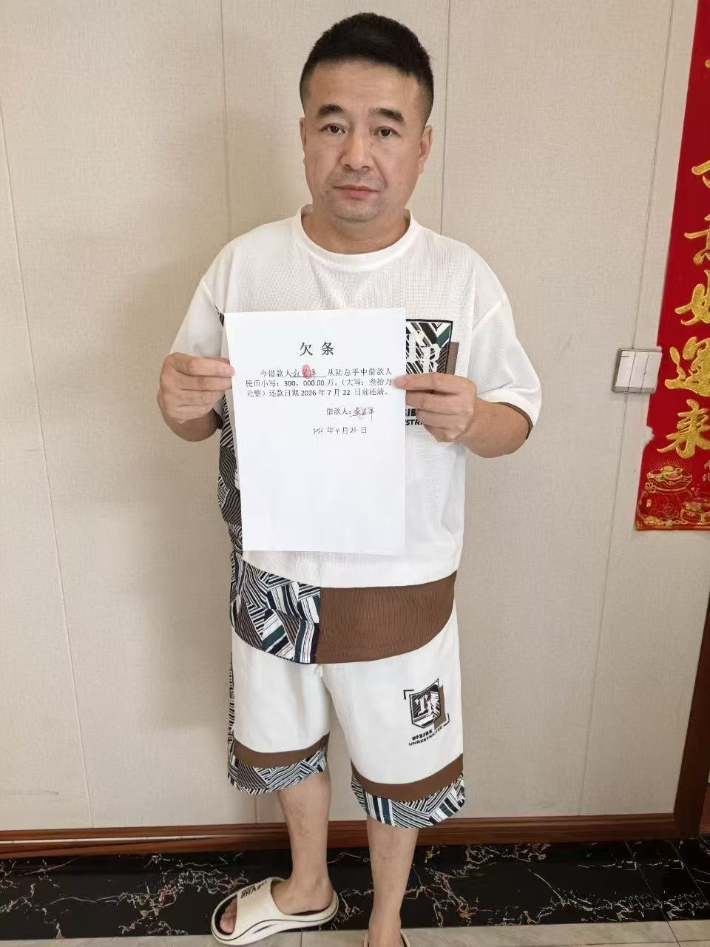
原始文件：E051D4DA-1E85-48B3-B370-FA20DC70F91F.jpeg｜提交时应同时提供原始聊天、账号信息和未裁剪上下文。

附件A06：2026年4月23日欠条近照
欠条中文大写载明“叁拾万元整”，约定2026年7月22日前还清。小写金额栏单位疑有笔误，应结合中文大写、原件和付款凭证综合核验。
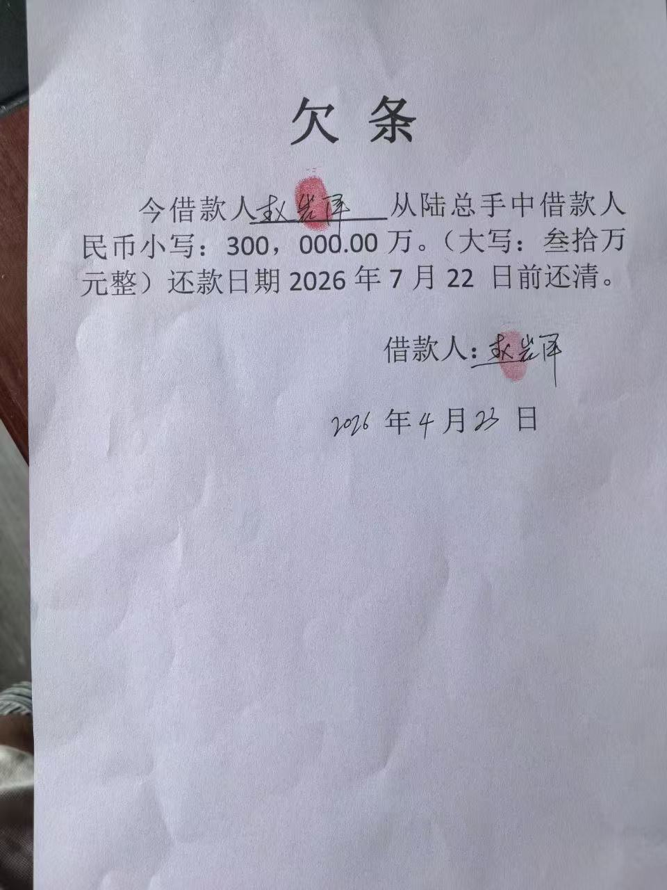
原始文件：63AE68C1-F672-4563-8380-2F147748683D.jpeg｜提交时应同时提供原始聊天、账号信息和未裁剪上下文。

